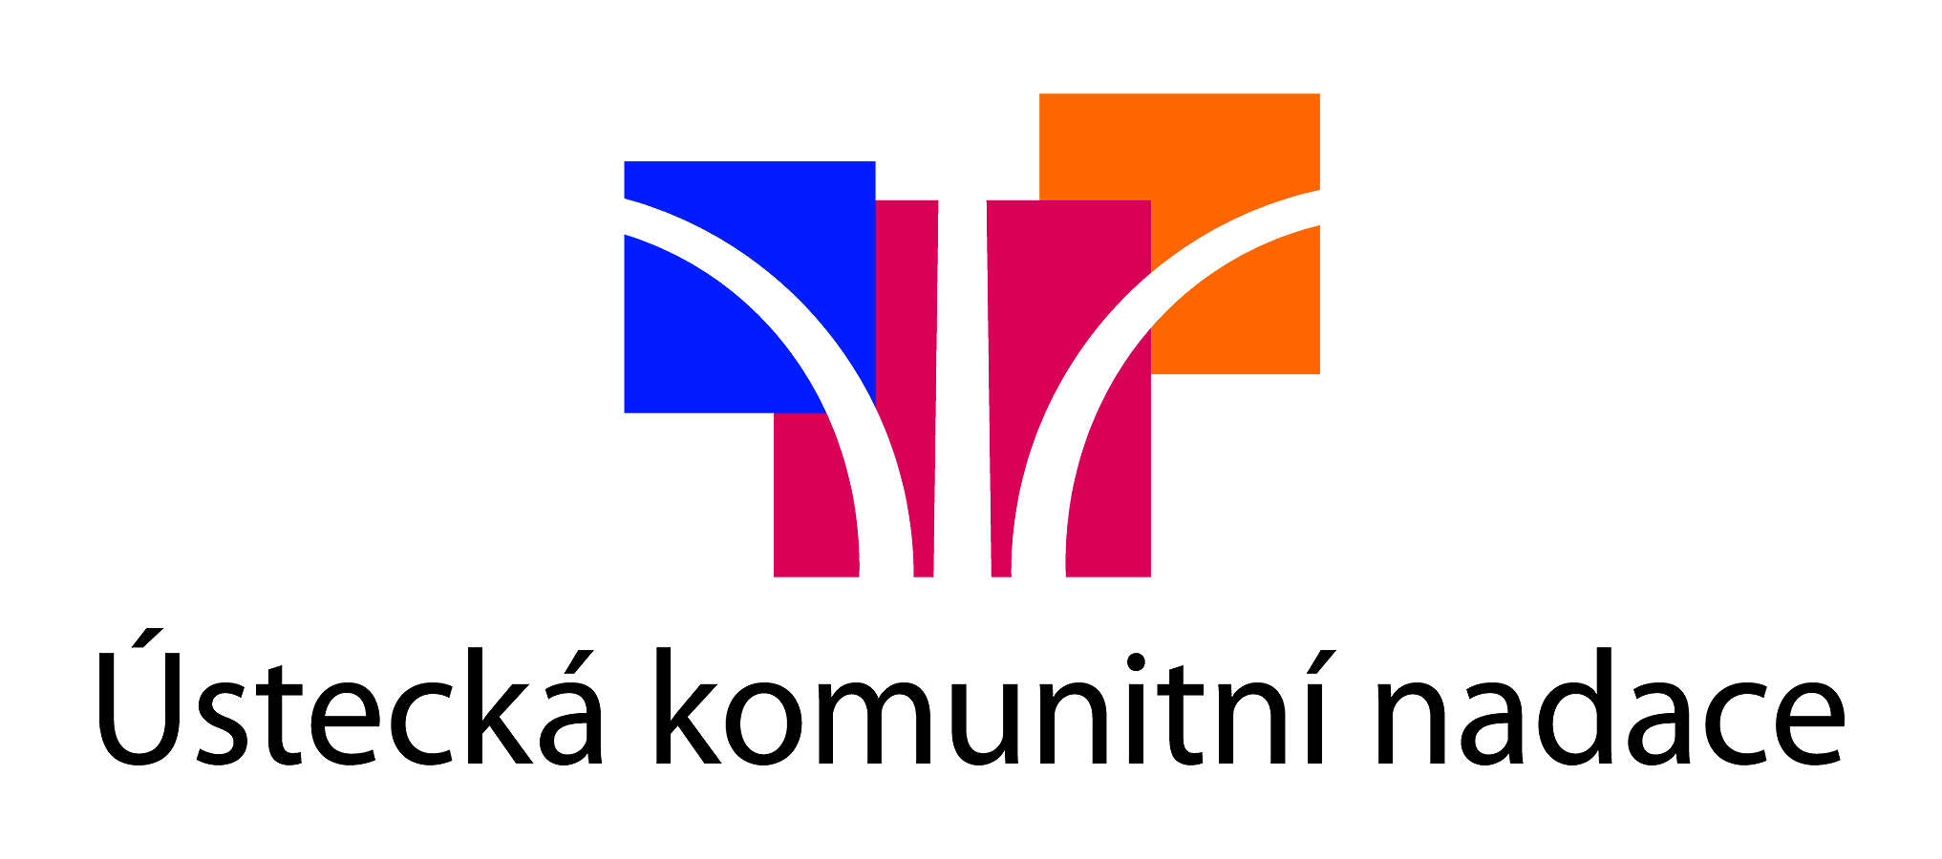
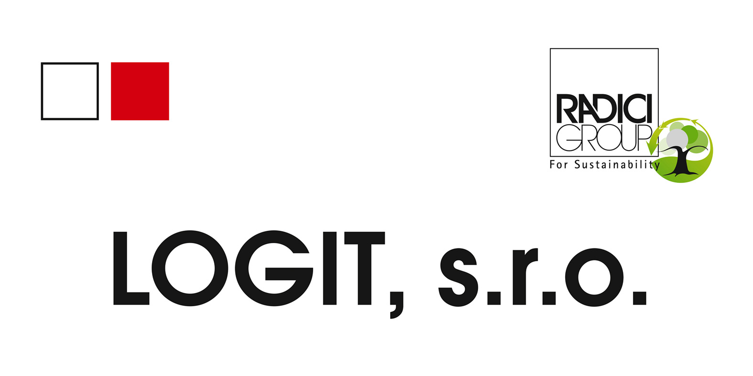

Fond LOGIT

Pravidla pro získání nadačního příspěvku v 13. otevřeném grantovém kole

Fond LOGIT ...
V roce 2014 se vedení společnosti LOGIT s.r.o. se sídlem v Hlubanech rozhodlo založit dobročinný Fond LOGIT při Ústecké komunitní nadaci. Jeho cílem je otevřít se vůči místní komunitě a umožnit místním neziskovým organizacím a iniciativám žádat o finanční prostředky na aktivity, které mají za cíl, aby se lidem na Podbořansku žilo lépe. Za dobu svého působení bylo z fondu LOGIT podpořeno celkem 81 projektů v souhrnné částce blížící se již 1 ¼ milionu Kč. Seznam podpořených projektů najdete pro inspiraci zde: https://www.komunitninadace.cz/fondy/fond-logit/program-na-podporu-podboranska/

Oblasti podpory…
Fond LOGIT podporuje projekty, jejichž cílem je přispívat ke zlepšování podmínek života zejména na území mikroregionu Podbořansko. Podporovány jsou ale i projekty, jejichž aktivit se účastní či je využívají zaměstnanci nebo rodinní příslušníci společnosti LOGIT s.r.o.¹
¹ Aktivity přitom nemusí být vykonávány jen na Podbořansku.

Projekty mohou být zaměřené například na:
- zájmové a volnočasové aktivity mládeže;
- obnovu a kultivaci místních kulturních tradic, obecního nebo společenského života;
- pořádání nekomerčních kulturních akcí;
- péči o životní prostředí (lokální ochrana životního prostředí, šetrné hospodářské využití krajiny apod.);
- budování kvalitních mezilidských vztahů;
- zkrášlování a úpravy veřejných prostranství (parků, hřišť, návsí, zón oddychu, veřejných zahrad, apod.);
- péči o drobné památky, kapličky, polní kříže, památná místa, stromové aleje či památné stromy.
Přivítáme zejména ty projekty, které rozvíjí potenciál místní komunity a povedou k aktivnější zaangažovanosti místních ve veřejném prostoru. A v případě projektů formátu opakujících se jednorázových aktivit přivítáme zvláště ty, které mají šanci komunitu někam dále posunout a přesvědčí o jejich dlouhodobějším přínosu.

Oprávnění žadatelé…
Žádat o nadační příspěvek mohou neformální občanské iniciativy¹ a následující typy neziskových organizací registrované v ČR:
- nevládní neziskové organizace: spolky, obecně prospěšné společnosti, ústavy, nadační fondy a nadace, a to za předpokladu, že nejméně 80% žádaného příspěvku rozdělí dalším subjektům, a církevní právnické osoby poskytující sociální, zdravotnické, vzdělávací a kulturní služby;
- příspěvkové organizace zřizované obcemi a kraji.
- Svazky obcí
¹ Za neformální občanskou iniciativu považujeme spontánně ustavené zájmové uskupení minimálně 3 aktivních občanů, které
usiluje prosadit po většinou místní a konkrétně vymezené cíle. Iniciativy působí obvykle na neformální bázi, aniž by byly
registrovány jako právnické osoby.

Výše a způsob podpory…
- maximální výše jednoho nadačního příspěvku činí 25 000 Kč, na období maximálně 12 měsíců, a to na období od 1. května 2023 do 30. dubna 2024;
- z nadačního příspěvku nelze hradit náklady vynaložené a/nebo uhrazené před a po termínu realizace projektu uvedeného ve formuláři žádosti o nadační příspěvek;
- nadace podporuje všechny typy nákladů, které souvisejí s realizací projektu a jsou náležitě zdůvodněny v žádosti o nadační příspěvek - např. mzdy, investice apod.;
- nevládní neziskové organizace a neformální občanské iniciativy mohou získat nadační příspěvek až do výše 80% celkových nákladů projektu;
- příspěvkové organizace zřizované obcemi a kraji a svazky obcí mohou žádat maximálně o 50% z celkových nákladů projektu;
- projekt může být spolufinancován finančním vkladem, formou věcného daru nebo vkladem dobrovolnické práce.

Hodnocení a náležitosti žádosti o nadační příspěvek…
- žádosti budou posuzovány hodnotící komisí složenou ze zástupců společnosti LOGIT a Ústecké
komunitní nadace, a to dvoukolovým způsobem;
- žádost bude předkládána ve formě jednoduchého projektového záměru s nastíněním, co chcete v projektu vykonávat a s odhadem požadované výše příspěvku a kontaktními informacemi;
- po 1. fázi hodnocení budou nejúspěšnější žadatelé vyzváni k ústnímu pohovoru, tzn. obhajobě svých záměrů (2. fáze), které proběhnou v polovině dubna 2023. Seznam vybraných žadatelů s termínem, místem a časem konání pohovorů bude včas oznámen na www.komunitninadace.cz.; Upozornění: nadace si v případě příjmu většího počtu žádostí nebo výskytu protiepidemických opatření (COVID atp.) vyhrazuje právo upravit formát 2. fáze a uskutečnit ji bezkontaktně, tzv. písemnou formou.
- dopředu avizujeme, že v případě projektů zaměřených na úpravy, renovace a opravy objektů, budov, památek či veřejných prostranství musí být při ústních pohovorech (2. fáze) doloženo vlastnictví objektu či pozemku neověřeným výpisem z katastru nemovitostí a souhlasem vlastníka pozemku/nemovitosti s realizací projektu;
- v případě památek zapsaných v Ústředním seznamu kulturních památek ČR závazné stanovisko příslušného orgánu památkové péče;
- v případě ostatních památek odsouhlasený záměr prací Národním památkovým ústavem, ÚOP Ústí nad Labem;
- formou povinné přílohy je potřeba k žádosti doložit fotografickou dokumentaci ve formě dvou fotografií vztahujících se k Vašemu záměru;
- formulář projektového záměru včetně připojených fotek je třeba odeslat v on-line formě, a to nejpozději do 27. února 2023;
- jeden subjekt může podat pouze jednu žádost o nadační příspěvek.
- Upozornění: neúplné žádosti nebudou zařazeny do výběrového řízení!

Harmonogram…
- uzávěrka příjmu jednoduchého projektového záměru je pondělí 27. února 2023;
- všichni žadatelé budou vyrozuměni o výsledcích 1. fáze výběrového řízení do 24. března 2023;
- úspěšní žadatelé postupující do 2. fáze budou vyzváni k účasti na ústních pohovorech, jež
proběhnou v polovině dubna 2023 (o termínu budete včas informováni);
- žadatelé postupující k ústním pohovorům (2. fáze) budou písemně vyrozuměni o výsledcích
výběrového řízení nejpozději do konce dubna 2023;
- úspěšní žadatelé budou vyzváni k podpisu smlouvy o poskytnutí nadačního příspěvku do 10. května
2023.

Pro další informace se obracejte na…
Petr Veselý - programový manažer
Ústecká komunitní nadace, tel. 731 474 577, petr@komunitninadace.cz

